OnlyCats lietotāja rokasgrāmata
  - Vietnes lietošana apmeklētājiem un kaķu īpašniekiem
Soli pa solim latviešu valodā
Vietne https://onlycats.ddns.net
2026. gada 28. oktobris
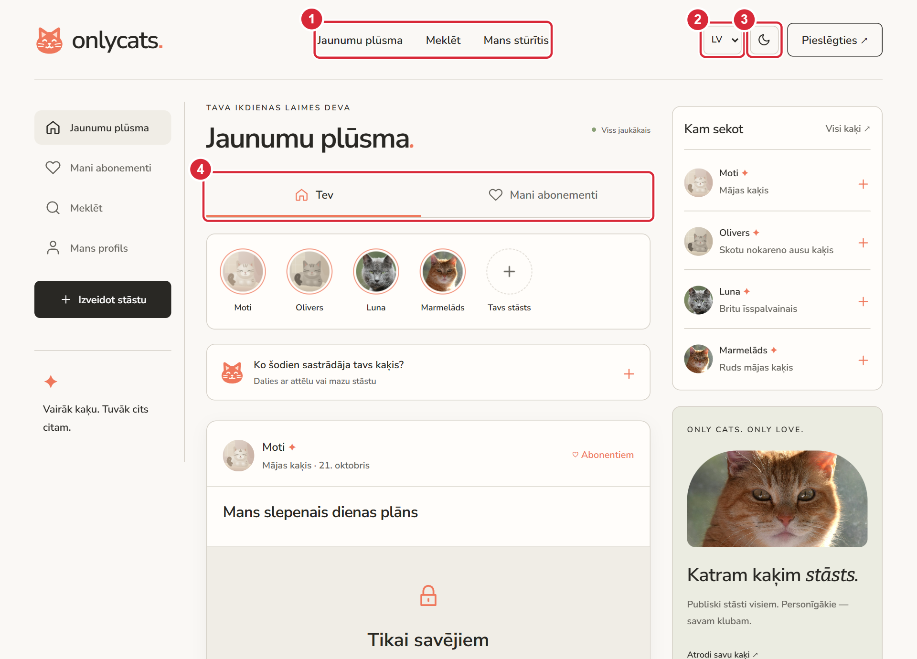
OnlyCats sākumlapas piemērs
Šī rokasgrāmata palīdz izveidot kontu, atrast kaķus, lasīt un publicēt stāstus, pārvaldīt abonementus un pārskatīt savas darbības. Programmēšanas zināšanas nav nepieciešamas.
Attēlos sarkanās apmales un cipari norāda, kur jāskatās vai jānospiež. Attēlu konti, saturs un summas ir demonstrācijas piemēri.
Maksājumi notiek tikai mācību vidē PayPal Sandbox. Šajā versijā reāli naudas pārskaitījumi un izmaksas netiek veikti.

Saturs
Nospiediet sadaļas nosaukumu, lai Word dokumentā pārietu uz vajadzīgo vietu. Drukātā versijā izmantojiet lappuses numuru.
1 Darba sākšana 3
2 Valoda un izskats 4
3 Reģistrācija 5
4 Pieteikšanās un izrakstīšanās 6
5 Plūsma un abonētais saturs 7
6 Kaķu un cilvēku meklēšana 8
7 Lietotāja un kaķa profils 9
8 Publisks un privāts saturs 10
9 Atzīmes Patīk un komentāri 11
10 Abonēšana ar PayPal 12
11 Abonementu pārvaldība 13
12 Abonementa dāvināšana 14
13 Sava kaķa pievienošana 15
14 Kaķa lapas un attēla maiņa 16
15 Stāsta publicēšana 17
16 Stāstu rediģēšana un dzēšana 18
17 Ienākumu pārskats 19
18 Izmaksas pieprasījuma iesniegšana 20
19 Izmaksu pieprasījumu vēsture 21
20 Transakciju vēsture 22
21 Iestatījumi un pieteikšanās vēsture 23
22 Konta neatgriezeniska dzēšana 24
23 Lietošana tālrunī 25
24 Administratora iespējas 26
25 Ja kaut kas neizdodas 27
26 Īsā atgādne un jēdzieni 28

1 Darba sākšana
OnlyCats ir vietne kaķu stāstu un fotoattēlu apskatei. Daļa publikāciju ir publiskas, bet privātās publikācijas var apskatīt attiecīgā kaķa abonenti. Vienā kontā varat gan lasīt citu kaķu stāstus, gan veidot savu kaķu lapas.
1. Atveriet pārlūku un adreses joslā ievadiet https://onlycats.ddns.net.
2. Sākumlapā varat lasīt publiskos stāstus arī bez konta. Lai komentētu, atzīmētu publikācijas vai veidotu savu saturu, izveidojiet kontu un piesakieties.
3. Augšējā izvēlnē izvēlieties “Plūsma”, “Meklēt” vai “Mans stūrītis”. Nospiežot OnlyCats logotipu, atgriezīsieties sākumlapā.
Sākumlapa un galvenās vadīklas. 1 — galvenā izvēlne; 2 — valodas izvēle; 3 — gaišā vai tumšā tēma; 4 — plūsmas cilnes.
Svarīgi. Vietne izmanto PayPal Sandbox mācību vidi. Maksājumi un ienākumu summas šajā projektā ir testa dati, nevis īsta nauda.

2 Valoda un izskats
Saskarne ir pieejama latviešu, krievu un angļu valodā. Šajā rokasgrāmatā izmantoti latviskie pogu un sadaļu nosaukumi. Lietotāju pašu rakstītie stāsti netiek automātiski tulkoti.
1. Augšējā labajā stūrī atveriet valodas izvēli un izvēlieties “LV”. “RU” pārslēdz uz krievu, bet “EN” — uz angļu valodu.
2. Nospiediet mēness vai saules pogu, lai pārslēgtu tumšo vai gaišo tēmu.
3. Jūsu izvēle tiek saglabāta šajā pārlūkā. Citā ierīcē vai pēc pārlūka datu dzēšanas to var nākties iestatīt vēlreiz.
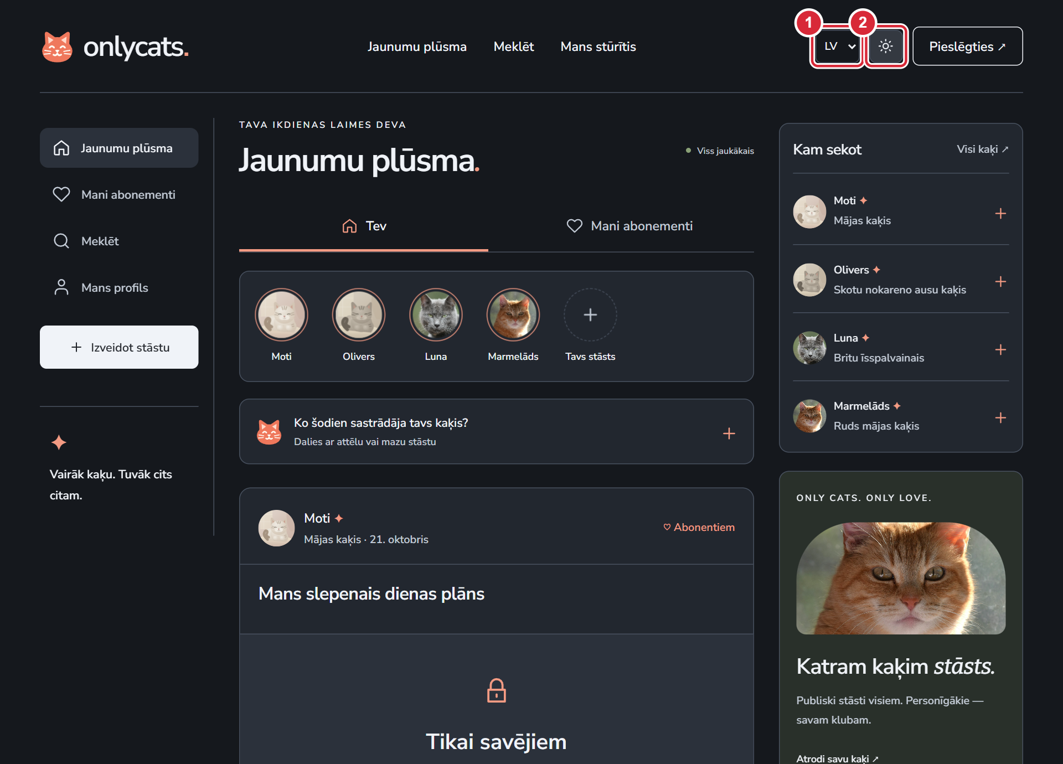
Tumšās tēmas piemērs. 1 — izvēlieties valodu; 2 — pārslēdziet krāsu tēmu.
Rezultāts. Valodas vai tēmas maiņa nemaina kontu, abonementus un publicētos stāstus.

3 Reģistrācija
Reģistrējieties, ja OnlyCats konta vēl nav. Jums vajadzīgs savs e-pasts un parole, kuru neatklājat citiem cilvēkiem.
1. Augšējā labajā stūrī nospiediet “Pieslēgties”, pēc tam zem pieteikšanās formas — “Pirmo reizi šeit? Reģistrēties”.
2. Laukā “Tavs vārds” ievadiet vārdu, ko redzēs citi lietotāji. Vārdam jābūt 2–60 rakstzīmes garam.
3. Laukā “E-pasts” ievadiet pareizu adresi. Vienu e-pastu var izmantot tikai vienam kontam.
4. Izvēlieties vismaz 10 rakstzīmes garu paroli un nospiediet “Izveidot kontu”. Sagaidiet atbildi un nespiediet pogu atkārtoti.
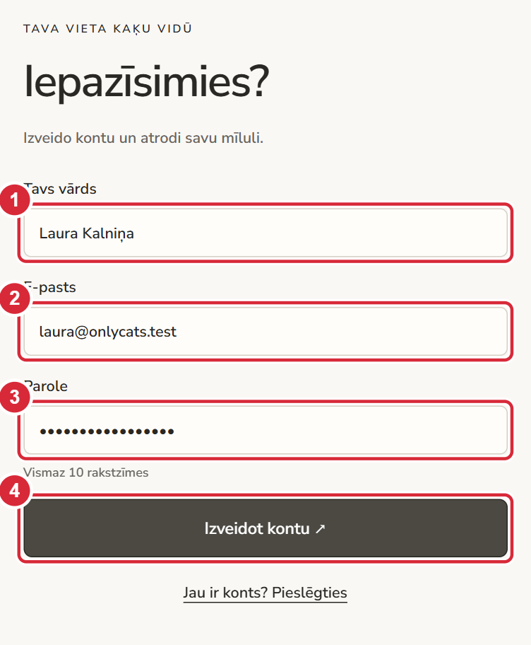
Jauna konta izveides forma. 1 — vārds; 2 — e-pasts; 3 — parole; 4 — konta izveide.
Rezultāts. Pēc veiksmīgas reģistrācijas atveras jūsu konts. Jūs uzreiz esat pieteicies.
Ja e-pasts jau ir reģistrēts, izmantojiet pieteikšanos. Paroles atjaunošanas un e-pasta apstiprināšanas iespējas šajā versijā nav. Ja ļoti gara parole netiek pieņemta, saīsiniet to, saglabājot vismaz 10 rakstzīmes.

4 Pieteikšanās un izrakstīšanās
Piesakieties ar to e-pastu un paroli, kuru izvēlējāties reģistrējoties. Pieteikšanās OnlyCats kontā nav tas pats, kas pieteikšanās PayPal kontā.
1. Nospiediet “Pieslēgties” augšējā labajā stūrī.
2. Ievadiet e-pastu un paroli, pēc tam nospiediet “Pieslēgties”. Paroles vietā redzami punkti, lai citi to nevarētu nolasīt.
3. Ja redzat kļūdu, pārbaudiet e-pastu, tastatūras valodu un lielos burtus. Paroles lauks ir jutīgs pret lielajiem un mazajiem burtiem.
4. Lai izrakstītos, augšējā labajā stūrī nospiediet “Iziet”. Koplietotā datorā izrakstieties vienmēr.
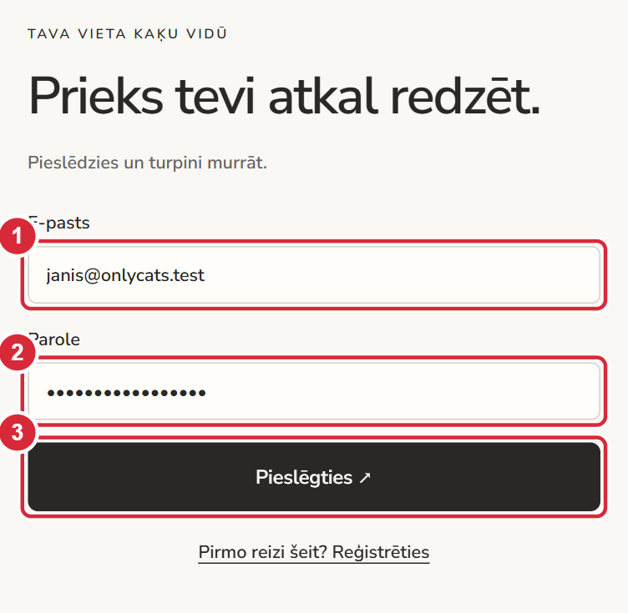
Pieteikšanās forma. 1 — e-pasts; 2 — parole; 3 — pieteikšanās poga.
Rezultāts. Pieteikšanās pogas vietā redzat savu vārdu. Nospiežot uz tā vai uz “Mans stūrītis”, atveras jūsu konts.
Pārlūkam jāatļauj vietnes sīkdatnes, citādi pieteikšanās var nesaglabāties. Ja sesija beigusies, piesakieties vēlreiz.

5 Plūsma un abonētais saturs
Plūsma ir stāstu saraksts sākumlapā. Katrā kartītē redzams kaķis, publikācijas virsraksts, datums un pieejamās darbības.
1. Atveriet “Plūsma”. Cilnē “Tev” tiek parādīti pieejamie stāsti no dažādiem kaķiem; arī privātie stāsti var būt redzami kā aizslēgtas kartītes.
2. Pēc pieteikšanās izvēlieties “Mani abonementi”, lai redzētu abonēto kaķu stāstus. Šeit var parādīties arī saturs ar dāvinātu piekļuvi.
3. Nospiediet kaķa attēlu vai vārdu, lai atvērtu viņa lapu. “Tavs stāsts” un stāsta izveides poga ved uz sava satura izveidi.
4. Ja saraksta beigās redzama poga “Rādīt vairāk”, nospiediet to nākamajai stāstu daļai. Ja abonementu vēl nav, izmantojiet “Meklēt”, lai atrastu kaķi.
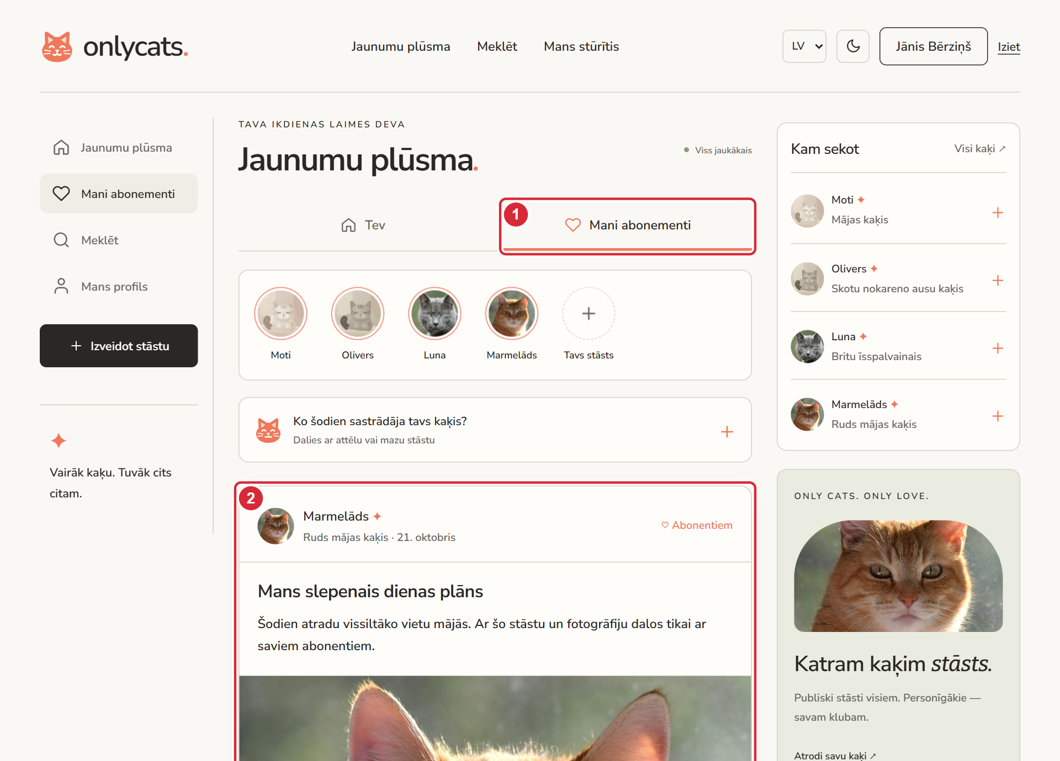
Abonētā satura plūsma. 1 — abonementu cilne; 2 — stāsta kartīte.
“Mani abonementi” pieprasa pieteikšanos. Tukša plūsma nenozīmē kļūdu — kaķim var nebūt publikāciju vai jums vēl nav aktīvas piekļuves.

6 Kaķu un cilvēku meklēšana
Meklēšana palīdz atrast gan kaķi pēc vārda, gan citu lietotāju pēc viņa publiskā vārda. Nav jāzina e-pasts vai īpaša adrese.
1. Augšējā izvēlnē vai sānu izvēlnē nospiediet “Meklēt”.
2. Meklēšanas laukā ievadiet vismaz divas rakstzīmes, piemēram, “Marm”. Uzgaidiet, līdz rezultāti atjaunojas.
3. Sadaļā “Kaķi” nospiediet vajadzīgo kaķa kartīti. Sadaļā “Konti” nospiediet lietotāja vārdu.
4. Lai meklētu ko citu, izdzēsiet vai nomainiet ievadīto tekstu. Ja rezultātu nav, izmēģiniet īsāku vārda daļu vai pārbaudiet rakstību.
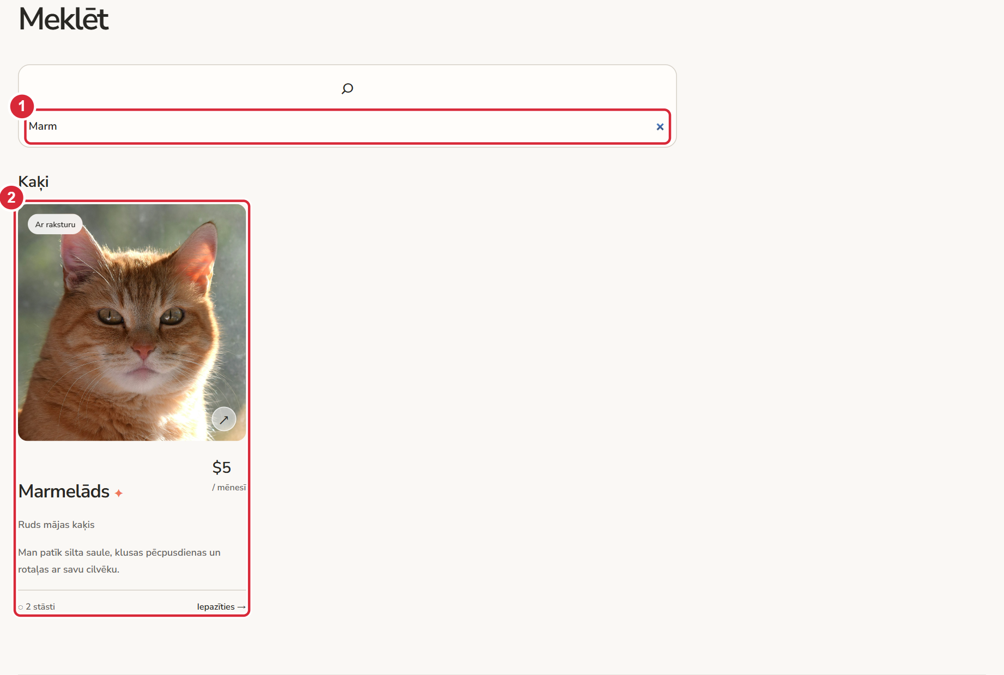
Kaķa meklēšanas piemērs. 1 — meklēšanas lauks; 2 — atrastā kaķa kartīte.
Meklēšana šajā versijā notiek pēc lietotāja vai kaķa vārda. Neievadiet paroli un negaidiet meklēšanu pēc privāta e-pasta.

7 Lietotāja un kaķa profils
Lietotāja publiskā lapa rāda viņa vārdu un kaķus. Katra kaķa lapā ir fotoattēls, šķirne, apraksts, stāsti un abonēšanas iespēja.
1. Meklēšanas rezultātos nospiediet cilvēka vārdu, lai apskatītu viņa kaķus. Ja saraksts ir tukšs, lietotājs savus kaķus vēl nav pievienojis.
2. Kaķa kartītē nospiediet attēlu vai vārdu, lai atvērtu viņa profilu.
3. Apskatiet aprakstu un stāstus. Abonēšanas blokā redzams, vai piekļuve jau ir aktīva, vai arī varat pievienoties klubam.
4. Ja tas ir jūsu kaķis, redzama vadības poga. Sava kaķa saturu varat apskatīt bez abonēšanas.
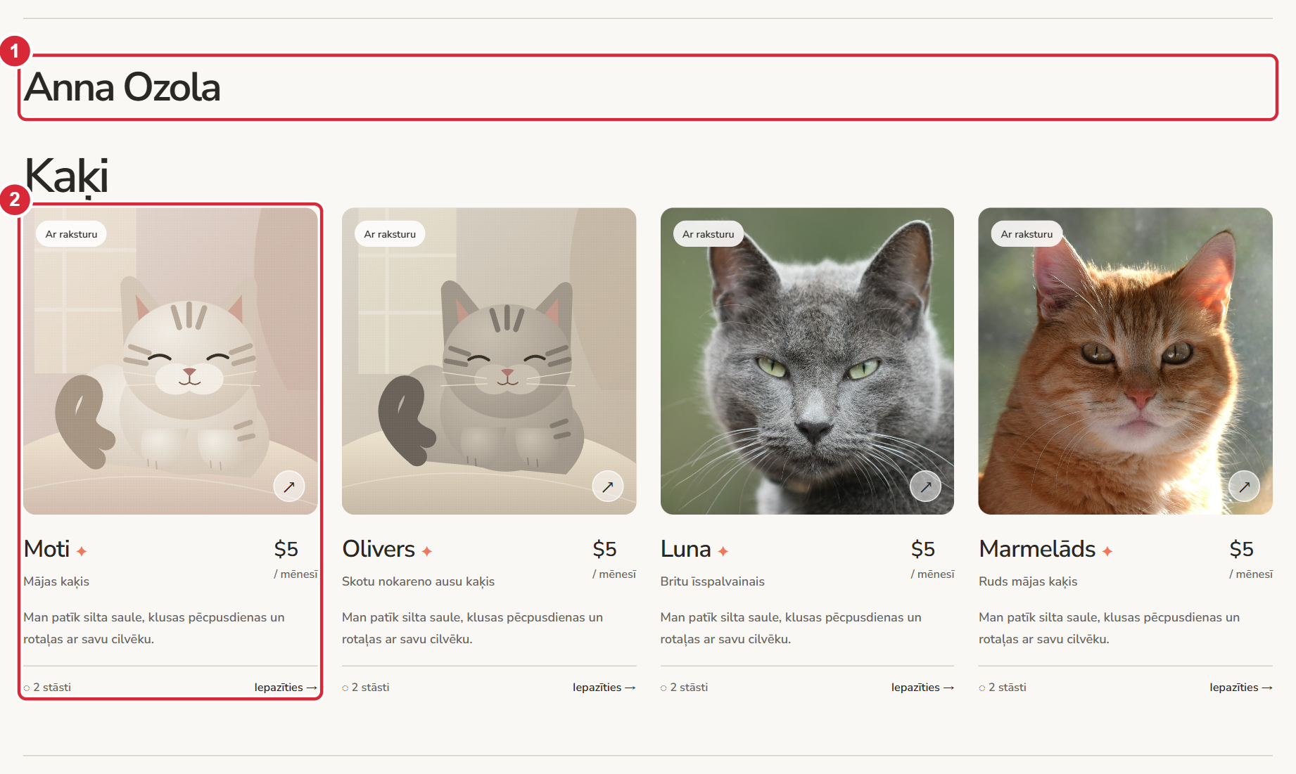
Publiska lietotāja lapa. 1 — lietotāja vārds; 2 — viens no viņa kaķiem.
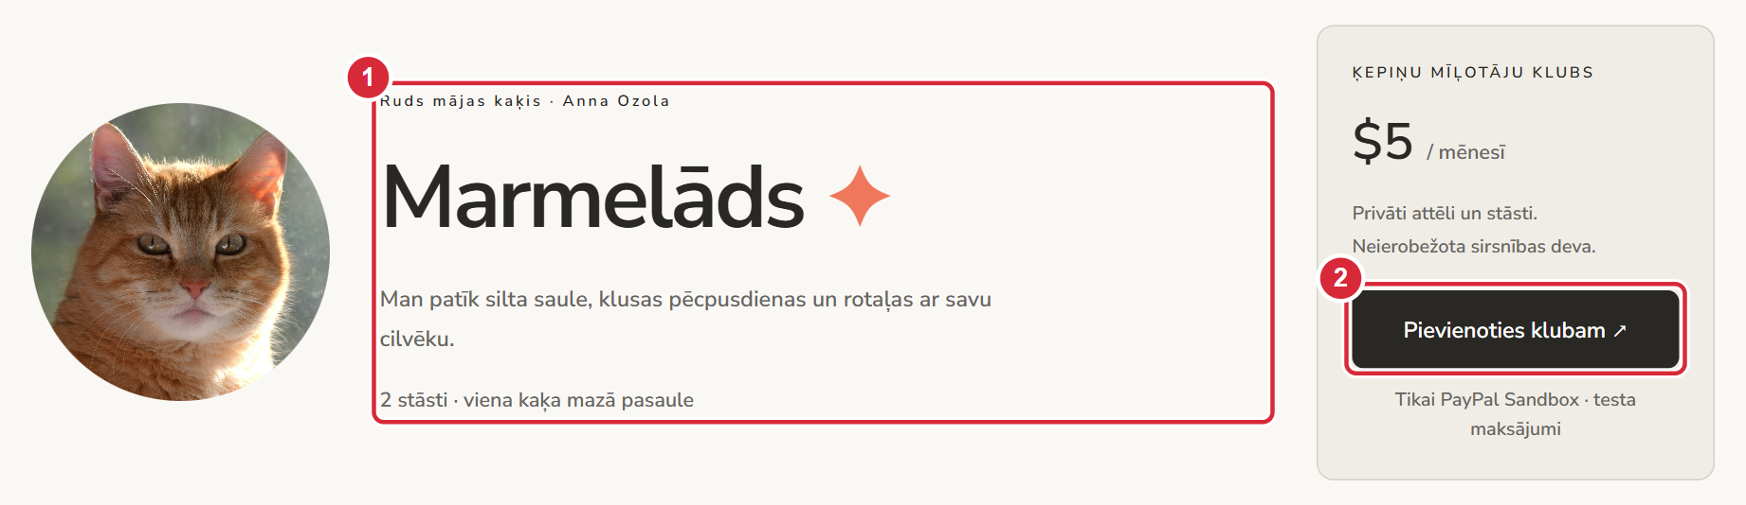
Kaķa profila augšdaļa. 1 — kaķa apraksts; 2 — pievienošanās klubam.
Rezultāts. Publiska profila apskate neatklāj lietotāja e-pastu, pieteikšanās vēsturi vai finanšu datus.

8 Publisks un privāts saturs
Publisku stāstu var izlasīt ikviens apmeklētājs. Privāta stāsta teksts un fotoattēls ir pieejami kaķa īpašniekam, administratoram un lietotājam ar derīgu abonementu vai dāvinātu piekļuvi.
1. Paskatieties uz atzīmi stāsta augšdaļā: tā norāda, vai stāsts ir publisks vai paredzēts abonentiem.
2. Ja redzat slēdzeni un piedāvājumu abonēt, stāsta saturs jums vēl nav pieejams.
3. Nospiediet “Atvērt ar abonementu”, lai pārietu uz kaķa abonēšanu. Ja neesat pieteicies, vispirms atvērsies pieteikšanās.
4. Pēc maksājuma apstiprināšanas vai dāvinātas piekļuves saņemšanas atveriet kaķa lapu no jauna.
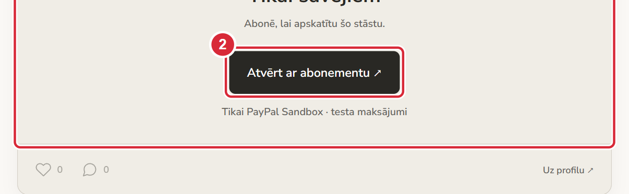
Slēgta privātā publikācija. 1 — slēgtā satura paziņojums; 2 — abonēšanas poga.
Saites kopēšana uz privātu fotoattēlu citiem nedod piekļuvi. Privātam saturam pirms piekļuves saņemšanas nevar pievienot atzīmi “Patīk” vai komentāru.

9 Atzīmes Patīk un komentāri
Ar atzīmi “Patīk” varat atbalstīt stāstu. Komentārus redz citi cilvēki, kuriem ir piekļuve konkrētajai publikācijai.
1. Piesakieties savā kontā un atveriet pieejamu stāstu.
2. Nospiediet sirsniņu. Skaitlis blakus rāda atzīmju skaitu. Lai savu atzīmi noņemtu, nospiediet sirsniņu vēlreiz.
3. Nospiediet runas burbuļa pogu, lai atvērtu komentārus. Atkārtota nospiešana sarakstu aizver.
4. Ierakstiet komentāru laukā zem stāsta un nospiediet “Nosūtīt”. Komentārs nedrīkst būt tukšs vai garāks par 1000 rakstzīmēm.
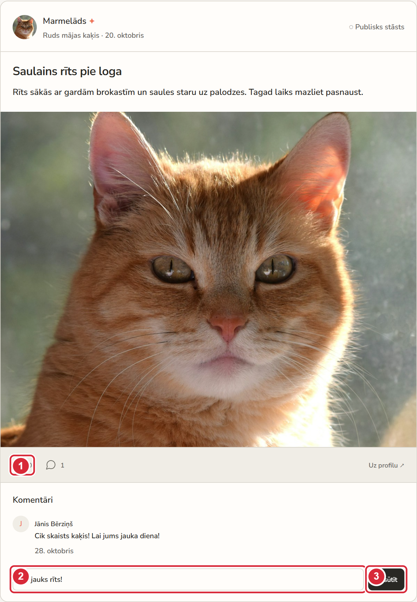
Komentāra pievienošana. 1 — atzīme “Patīk”; 2 — komentāra lauks; 3 — nosūtīšana.
Rezultāts. Nosūtītais komentārs parādās sarakstā ar jūsu publisko vārdu. Poga nosūtīšanas laikā var būt īslaicīgi neaktīva.
Nepublicējiet paroles, kartes datus vai citu cilvēku privātu informāciju. Šajā versijā nav atsevišķu komentāru rediģēšanas un dzēšanas pogu.

10 Abonēšana ar PayPal
Viena kaķa abonements maksā 5 USD mēnesī PayPal Sandbox testa vidē. Katra kaķa abonements ir atsevišķs. Piesakieties OnlyCats pirms abonēšanas.
1. Atveriet izvēlētā kaķa profilu un nospiediet “Pievienoties klubam”.
2. Tiek atvērta PayPal Sandbox lapa. Testēšanai izmantojiet organizatora piešķirtu Sandbox pircēja kontu, nevis parastu PayPal kontu vai īstu bankas karti.
3. PayPal lapā pārbaudiet testa summu un apstipriniet abonementu. Lai pārtrauktu procesu, atceliet to PayPal lapā un atgriezieties vietnē.
4. Pēc atgriešanās sagaidiet vietnes apstiprinājumu. Ja apstiprinājums kavējas, nospiediet “Pārbaudīt vēlreiz” vai kontā atjaunojiet abonementa statusu.
5. Kad parādās apstiprinājums, nospiediet pogu, kas ved atpakaļ pie kaķa, un apskatiet privātos stāstus.
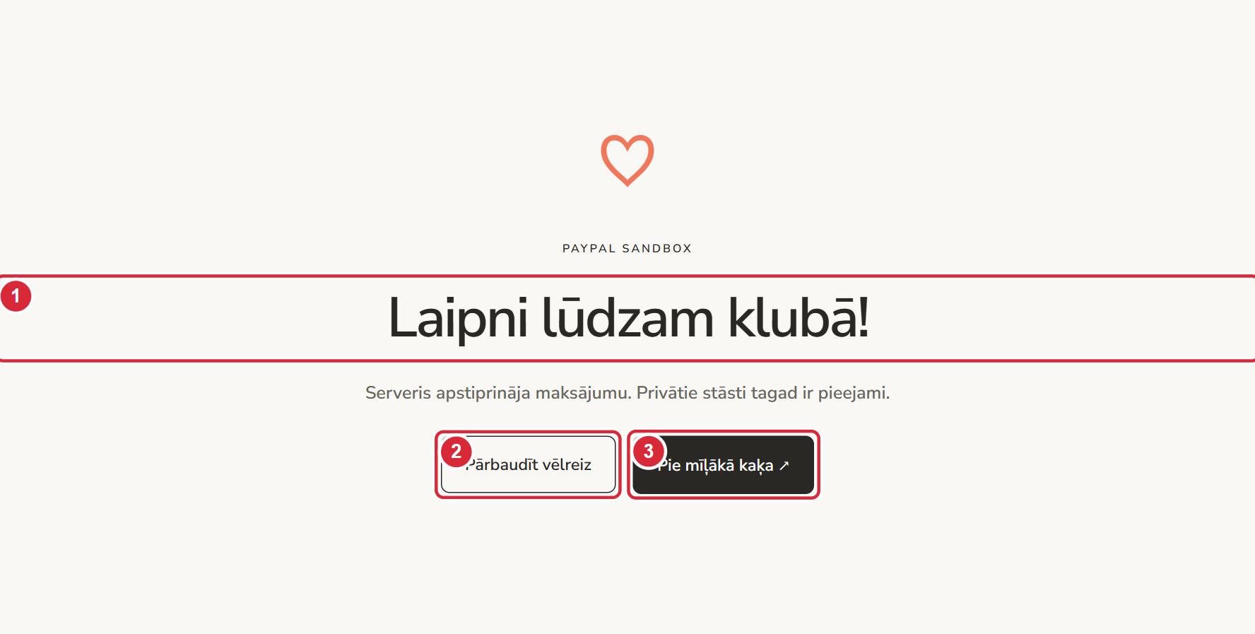
Veiksmīgas maksājuma pārbaudes lapa. 1 — apstiprinājuma virsraksts; 2 — atkārtota pārbaude; 3 — atgriešanās pie kaķa.
Pati atgriešanās no PayPal vēl nenozīmē, ka maksājums ir apstiprināts. Ja redzat ziņojumu, ka PayPal nav iestatīts, sazinieties ar vietnes uzturētāju. PayPal ārējās lapas izskats var mainīties.

11 Abonementu pārvaldība
Visus savus abonementus varat apskatīt sadaļā “Mans stūrītis” cilnē “Abonementi”. Pie katra kaķa redzams statuss un, ja tas zināms, piekļuves beigu datums.
1. Atveriet “Mans stūrītis” un izvēlieties “Abonementi”.
2. Lai pēc PayPal darbības saņemtu jaunāko informāciju, pie attiecīgā abonementa nospiediet “Atjaunot statusu”.
3. Lai pārtrauktu nākamo periodu apmaksu, nospiediet “Atcelt” un apstiprinājuma logā apstipriniet pagarināšanas atcelšanu.
4. Pārbaudiet atjaunoto statusu un beigu datumu. Jau apmaksāta piekļuve saglabājas līdz termiņa beigām; nākamais maksājums vairs netiek plānots.
5. Pēc piekļuves beigām jaunu abonēšanu var sākt kaķa profilā.
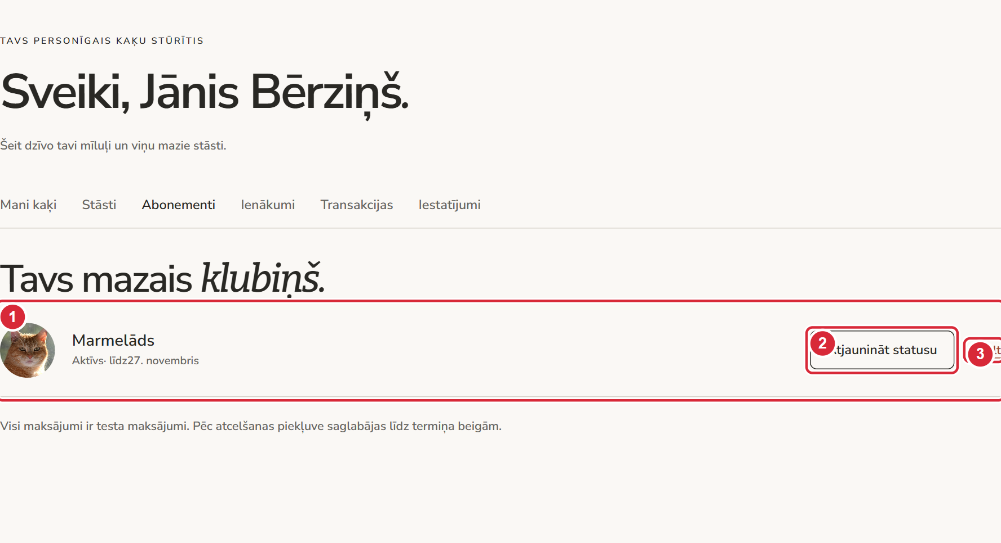
Abonementa pārvaldības rinda. 1 — abonementa dati; 2 — statusa pārbaude; 3 — pagarināšanas atcelšana.
Abonementa atcelšana neizraisa automātisku naudas atmaksu. Dāvinātam abonementam var nebūt PayPal atjaunošanas pogas.

12 Abonementa dāvināšana
Sava kaķa īpašnieks var citam reģistrētam lietotājam bez maksas piešķirt piekļuvi sava kaķa privātajiem stāstiem uz 30 dienām. Tas nav PayPal maksājums un nepalielina ienākumus.
1. Kontā atveriet “Mani kaķi” un atrodiet sadaļu “Uzdāvināt abonementu”.
2. Laukā “Kaķis” izvēlieties vienu no saviem kaķiem.
3. Meklēšanas laukā ierakstiet vismaz divas saņēmēja vārda rakstzīmes. Pie pareizā lietotāja nospiediet “Izvēlēties”. Pārbaudiet parādīto saņēmēja vārdu.
4. Nospiediet “Uzdāvināt abonementu” un sagaidiet apstiprinājumu.
5. Saņēmējs savā kontā cilnē “Abonementi” redz dāvināto piekļuvi un tās beigu datumu.
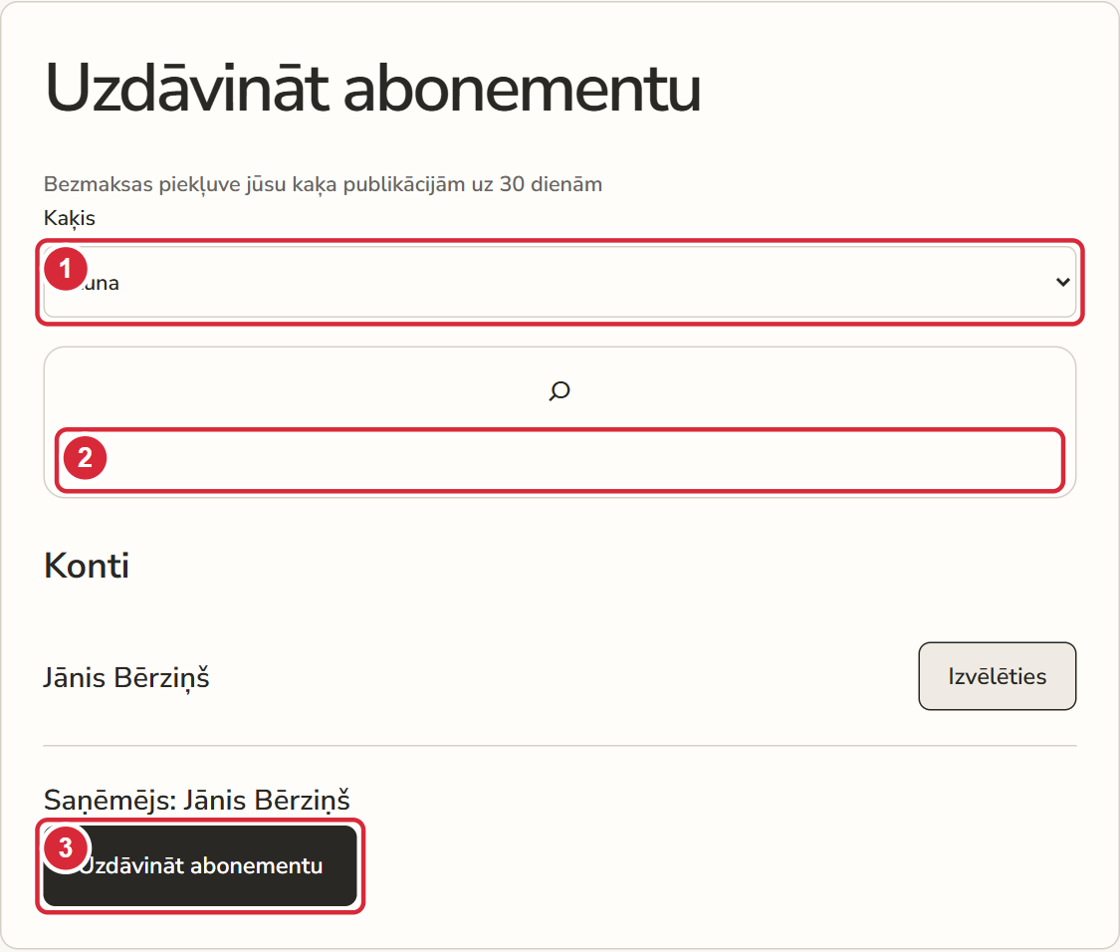
Dāvinājuma sagatavošana. 1 — savs kaķis; 2 — saņēmēja meklēšana; 3 — dāvināšana.
Dāvinātā piekļuve saņēmēja kontā. Dāvinātam abonementam redzams beigu datums.
Izvēlieties citu lietotāju, nevis sevi. Ja saņēmēja nav rezultātos, viņam vispirms jāreģistrējas. Atkārtota dāvināšana nosaka jaunu 30 dienu termiņu no dāvināšanas brīža, nevis pieskaita dienas iepriekšējam termiņam.

13 Sava kaķa pievienošana
Lai publicētu savus stāstus, vispirms pievienojiet kaķi. Vienam lietotājam var būt vairāki kaķi.
1. Atveriet “Mans stūrītis”, cilni “Mani kaķi” un nospiediet “Pievienot kaķi”.
2. Ievadiet kaķa vārdu, šķirni un aprakstu. Vārdam jābūt 2–60, šķirnei 2–80, bet aprakstam 10–1000 rakstzīmes garam.
3. Ja vēlaties, laukā “Sava kaķa fotogrāfija” izvēlieties attēlu no savas ierīces. Varat arī izvēlēties vienu no piedāvātajiem attēliem.
4. Nospiediet “Saglabāt” un sagaidiet apstiprinājumu. Ja nevēlaties saglabāt, nospiediet “Aizvērt”.
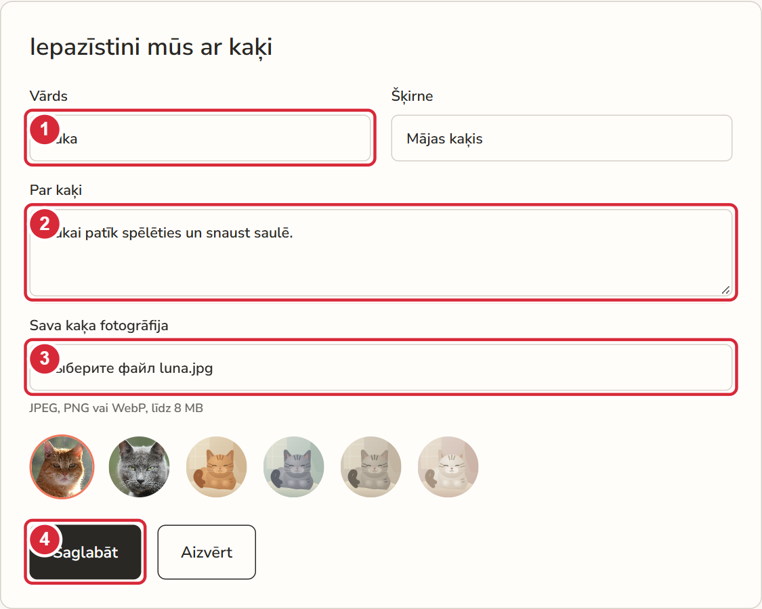
Kaķa datu ievade. 1 — vārds; 2 — apraksts; 3 — savs fotoattēls; 4 — saglabāšana.
Fotoattēlam jābūt JPEG, PNG vai WebP formātā un ne lielākam par 8 MB. Izvēlieties skaidru kaķa fotoattēlu. Ja rodas augšupielādes kļūda, pirms atkārtotas izveides pārbaudiet, vai kaķis jau ir sarakstā.

14 Kaķa lapas un attēla maiņa
Sava kaķa lapu varat mainīt jebkurā laikā. Citu cilvēku kaķu lapas rediģēt nevarat.
1. Kontā cilnē “Mani kaķi” atrodiet vajadzīgo kaķi un nospiediet “Rediģēt”.
2. Izlabojiet vārdu, šķirni vai aprakstu. Lai mainītu fotoattēlu, izvēlieties jaunu failu vai piedāvātu attēlu.
3. Nospiediet “Saglabāt”. Ja izmaiņas nevēlaties paturēt, aizveriet redaktoru bez saglabāšanas.
4. Nospiediet “Atvērt”, lai apskatītu rezultātu kaķa publiskajā lapā.
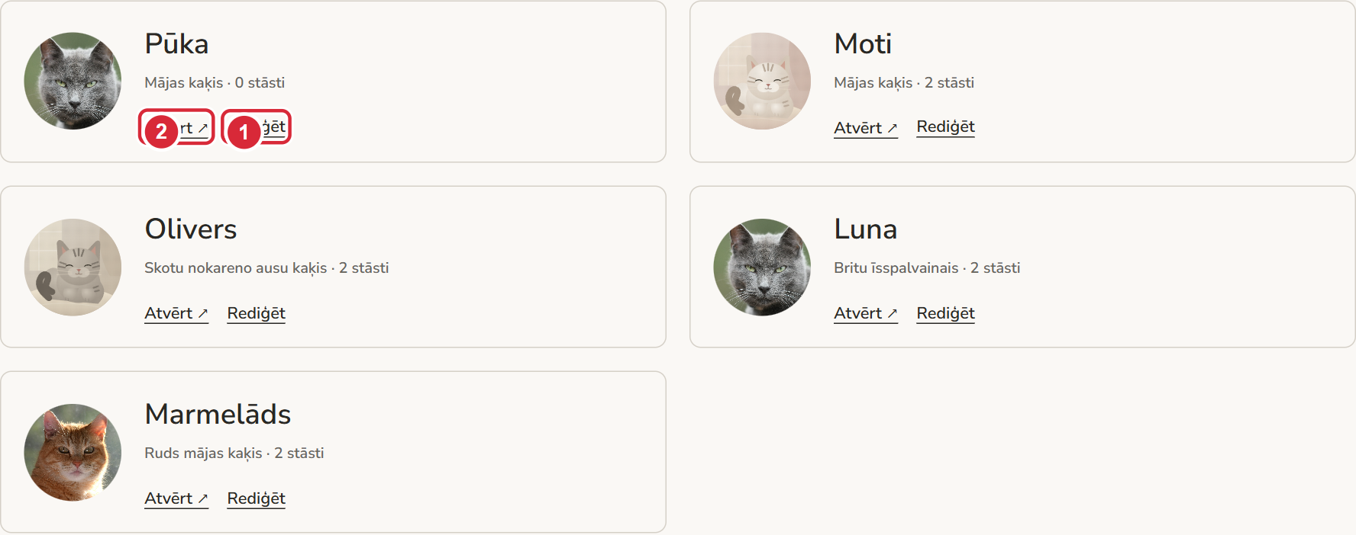
Savu kaķu saraksts. 1 — lapas rediģēšana; 2 — publiskās lapas atvēršana.
Mainot kaķa fotoattēlu, stāstu atsevišķie fotoattēli nemainās. Šajā saskarnē nav atsevišķas kaķa dzēšanas pogas; konta dzēšana savukārt dzēš visus tā kaķus.

15 Stāsta publicēšana
Stāsts ir publikācija ar virsrakstu un tekstu. Tam var pievienot fotogrāfiju un noteikt, vai tas ir pieejams visiem vai tikai abonentiem.
1. Atveriet “Mans stūrītis” un cilni “Stāsti”. To var atvērt arī ar “Izveidot stāstu” plūsmā.
2. Izvēlieties, par kuru savu kaķi rakstāt. Ja kaķu nav, vispirms pievienojiet kaķi.
3. Ievadiet virsrakstu 2–120 rakstzīmju garumā un stāsta tekstu līdz 5000 rakstzīmēm.
4. Ja vēlaties, izvēlieties JPEG, PNG vai WebP fotoattēlu līdz 8 MB.
5. Atzīme “Tikai abonentiem” padara stāstu privātu. Lai stāsts būtu publisks, atzīmi noņemiet.
6. Nospiediet “Publicēt” un sagaidiet apstiprinājumu. Pārbaudiet stāstu kaķa lapā.
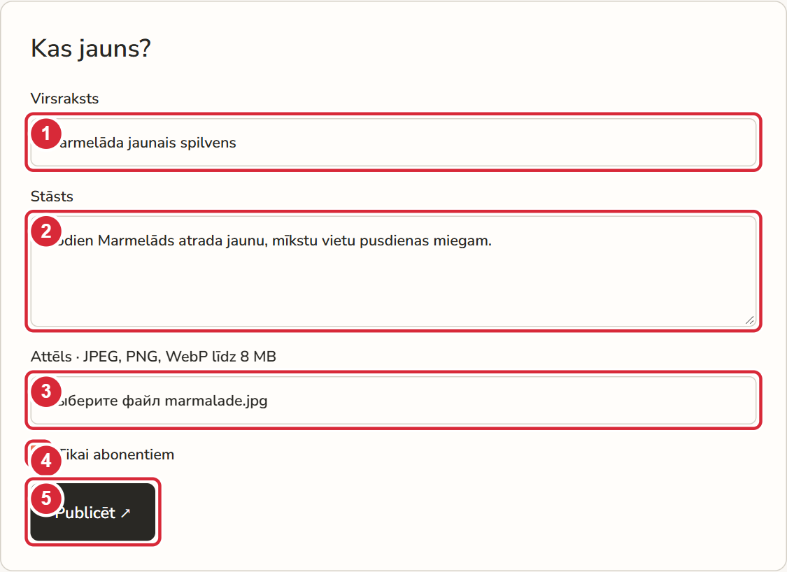
Jauna stāsta forma. 1 — virsraksts; 2 — teksts; 3 — fotoattēls; 4 — privātuma izvēle; 5 — publicēšana.
Ja attēla augšupielāde neizdevās, atstājiet redaktoru atvērtu un mēģiniet vēlreiz. Jau izveidotā publikācija tiek paturēta, lai nevajadzētu radīt dublikātu.

16 Stāstu rediģēšana un dzēšana
Savu publikāciju varat izlabot, padarīt publisku vai privātu, nomainīt tās fotoattēlu vai izdzēst.
1. Kontā atveriet “Stāsti” un izvēlieties attiecīgo kaķi. Zem formas parādās viņa publikācijas.
2. Pie vajadzīgās publikācijas nospiediet “Mainīt”. Formā tiks ielasīts tās teksts un privātuma izvēle.
3. Veiciet izmaiņas un nospiediet “Saglabāt izmaiņas”. Lai izietu no rediģēšanas, nospiediet “Atcelt”.
4. Lai stāstu izdzēstu, nospiediet “Dzēst” un apstipriniet darbību pārlūka logā. Dzēšana ir pieejama arī pie sava stāsta plūsmā.
5. Ja apstiprinājuma logā izvēlaties atcelšanu, publikācija paliek vietnē.
Publicēta stāsta vadība. 1 — mainīt publikāciju; 2 — izdzēst publikāciju.
Dzēšot publikāciju, tiek dzēsts arī tās fotoattēls un saistītās atzīmes un komentāri. Atjaunošanas pogas nav. Pirms apstiprināšanas pārbaudiet virsrakstu.

17 Ienākumu pārskats
Savu kaķu īpašnieks kontā cilnē “Ienākumi” var apskatīt par viņa kaķiem apstiprinātos testa maksājumus. Šī nav īsta bankas vai PayPal konta bilance.
1. Atveriet “Mans stūrītis” un cilni “Ienākumi”.
2. Apskatiet trīs summas: “Apstiprinātie maksājumi”, “Rezervēts pieprasījumos” un “Pieejams pieprasījumam”.
3. Nospiediet “Atjaunot maksājumus”, lai ielasītu PayPal pieejamo vēsturi. Ja piekļuves atslēgas vēl nav iestatītas, sazinieties ar vietnes uzturētāju.
4. Zemāk apskatiet jaunākos maksājumus un to statusus. Atkārtota atjaunošana vienu maksājumu neieskaita divreiz.
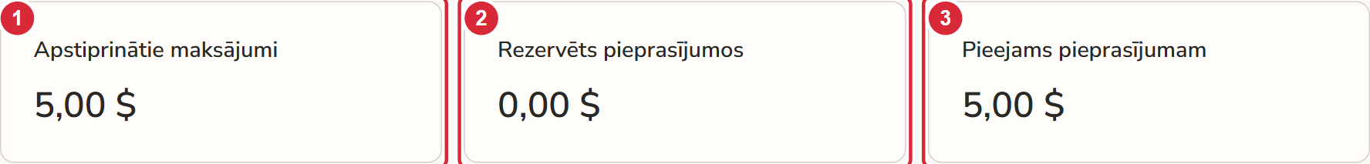
Ienākumu kopsummas. 1 — apstiprinātie maksājumi; 2 — rezervētā summa; 3 — atlikums jaunai pieprasījuma summai.
Rezultāts. Pieejamā summa ir apstiprinātie maksājumi, no kuriem atņemtas vēl neatceltajos pieprasījumos rezervētās summas.
Summas ir USD pirms PayPal komisijas. Atmaksāti un daļēji atmaksāti maksājumi pieejamajā atlikumā netiek ieskaitīti. Dāvināta piekļuve nav maksājums. Veciem, vairs nesaistītiem abonementiem vēsture var nebūt automātiski atjaunojama.

18 Izmaksas pieprasījuma iesniegšana
Izmaksas pieprasījums šajā versijā tikai saglabā jūsu vēlmi un rezervē izvēlēto testa summu. Tas neveic pārskaitījumu uz karti vai PayPal.
1. Cilnē “Ienākumi” atrodiet formu “Izmaksas pieprasījums”. Ja pieejamais atlikums ir nulle, vispirms jābūt apstiprinātiem maksājumiem.
2. Ievadiet pozitīvu summu USD, ne lielāku par pieejamo atlikumu. Var izmantot punktu vai komatu, piemēram, “2,50”.
3. Laukā “Testa kartes numurs” ievadiet tikai testa numuru, piemēram, “4111 1111 1111 1111”. Neievadiet īstas kartes numuru.
4. Nospiediet “Iesniegt pieprasījumu” un sagaidiet saglabāšanas paziņojumu.
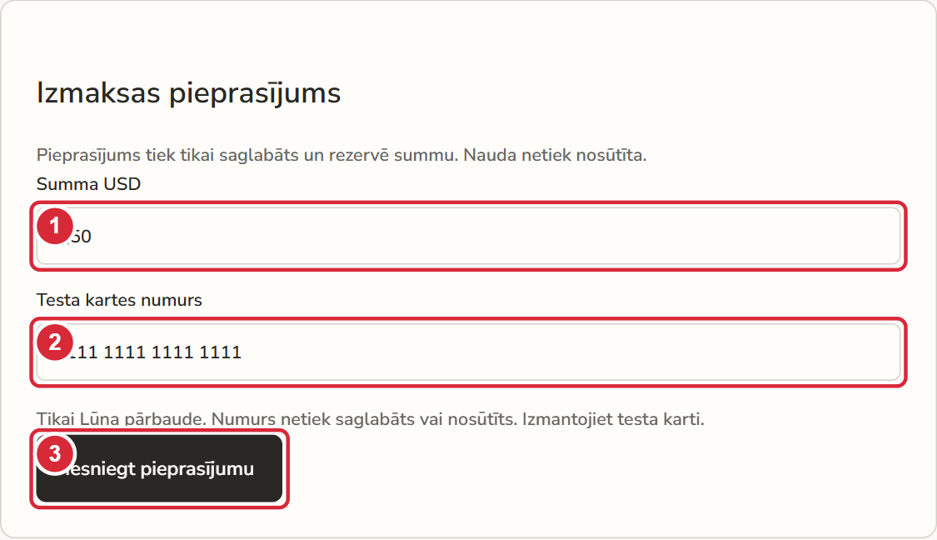
Izmaksas pieprasījuma forma. 1 — summa; 2 — testa kartes numurs; 3 — iesniegšanas poga.
Rezultāts. Pieprasījums parādās vēsturē ar statusu “Gaida izskatīšanu”, un summa tiek rezervēta.
Kartes laukā notiek tikai numura kontrolsummas pārbaude. Tā neapstiprina kartes esamību vai piederību. Kartes numurs netiek saglabāts vai nosūtīts serverim. Nauda netiek pārskaitīta.

19 Izmaksu pieprasījumu vēsture
Cilnes “Ienākumi” apakšdaļā redzama jūsu pieprasījumu vēsture. Katrā ierakstā ir summa, datums un statuss.
1. Atrodiet sadaļu “Pieprasījumu vēsture”. Pārbaudiet, vai tikko iesniegtais pieprasījums jau ir sarakstā, pirms mēģināt to iesniegt vēlreiz.
2. Statuss “Gaida izskatīšanu” nozīmē, ka pieprasījums ir saglabāts un summa ir rezervēta. Tas nenozīmē, ka nauda tiek sūtīta.
3. Ja pieprasījums vairs nav vajadzīgs, pie tā nospiediet “Atcelt pieprasījumu”.
4. Pēc atcelšanas statuss kļūst “Pieprasījums atcelts”, un rezervētā summa atkal ir pieejama jaunam pieprasījumam.
Saglabāts pieprasījums un tā atcelšana. 1 — pieprasījuma atcelšanas poga.
Vēsturē parādās pēdējie 50 pieprasījumi; kopsummās tiek ņemta vērā visa saglabātā vēsture. Šajā versijā nav statusa, kas apliecinātu īstu izmaksu, un nav izmaksu apstiprināšanas funkcijas.

20 Transakciju vēsture
Cilne “Transakcijas” vienuviet parāda jūsu abonementu maksājumus un ienākumus par jūsu kaķiem. “−” norāda abonementa apmaksu, bet “+” — ienākumu.
1. Kontā atveriet cilni “Transakcijas”.
2. Pie ieraksta apskatiet kaķa vārdu, datumu, summu, darbības veidu un maksājuma statusu.
3. Nospiediet “Atjaunot transakcijas”, lai ielasītu pieejamās iepriekšējās PayPal transakcijas.
4. Ja pēc atjaunošanas saraksts ir tukšs, iespējams, jums vēl nav apstiprinātu maksājumu. Dāvināts abonements un izmaksas pieprasījums nav PayPal transakcija.
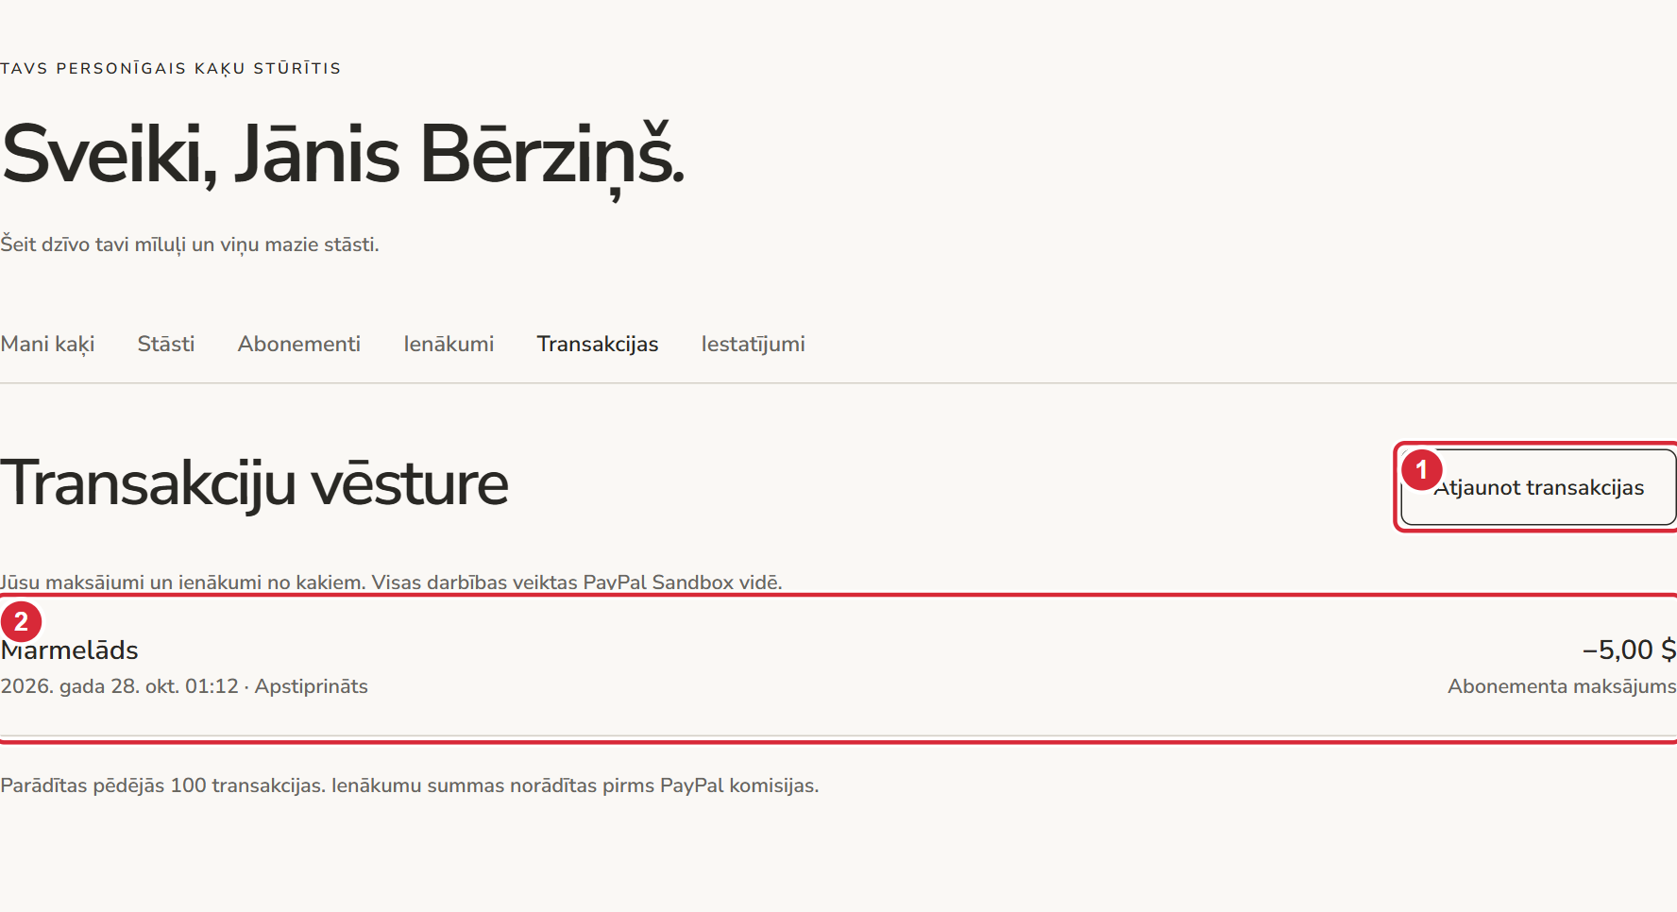
Lietotāja maksājumu vēsture. 1 — vēstures atjaunošana; 2 — transakcijas ieraksts.
Parādās pēdējās 100 saglabātās transakcijas. Atmaksātam maksājumam var būt redzama sākotnējā summa ar atmaksas statusu; tas nav jauns pārskaitījums. Ienākumu summas ir pirms komisijas. Citu lietotāju finanšu vēsture jums nav pieejama.

21 Iestatījumi un pieteikšanās vēsture
Cilnē “Iestatījumi” redzat savu vārdu, e-pastu un veiksmīgo pieteikšanos vēsturi. Tā palīdz pamanīt negaidītu konta izmantošanu.
1. Atveriet “Mans stūrītis” un cilni “Iestatījumi”.
2. Pārbaudiet konta vārdu un e-pastu. Šajā lapā tie ir apskatāmi, bet tos nevar rediģēt.
3. Sadaļā “Pieteikšanās vēsture” apskatiet pārlūku un ierīces veidu, datumu, laiku un IP adresi. Reģistrācija arī var parādīties kā pirmais ieraksts.
4. Nospiediet “Atjaunot”, lai pārlasītu sarakstu. Ja pamanāt nezināmu darbību, izrakstieties koplietotajās ierīcēs un sazinieties ar vietnes uzturētāju.
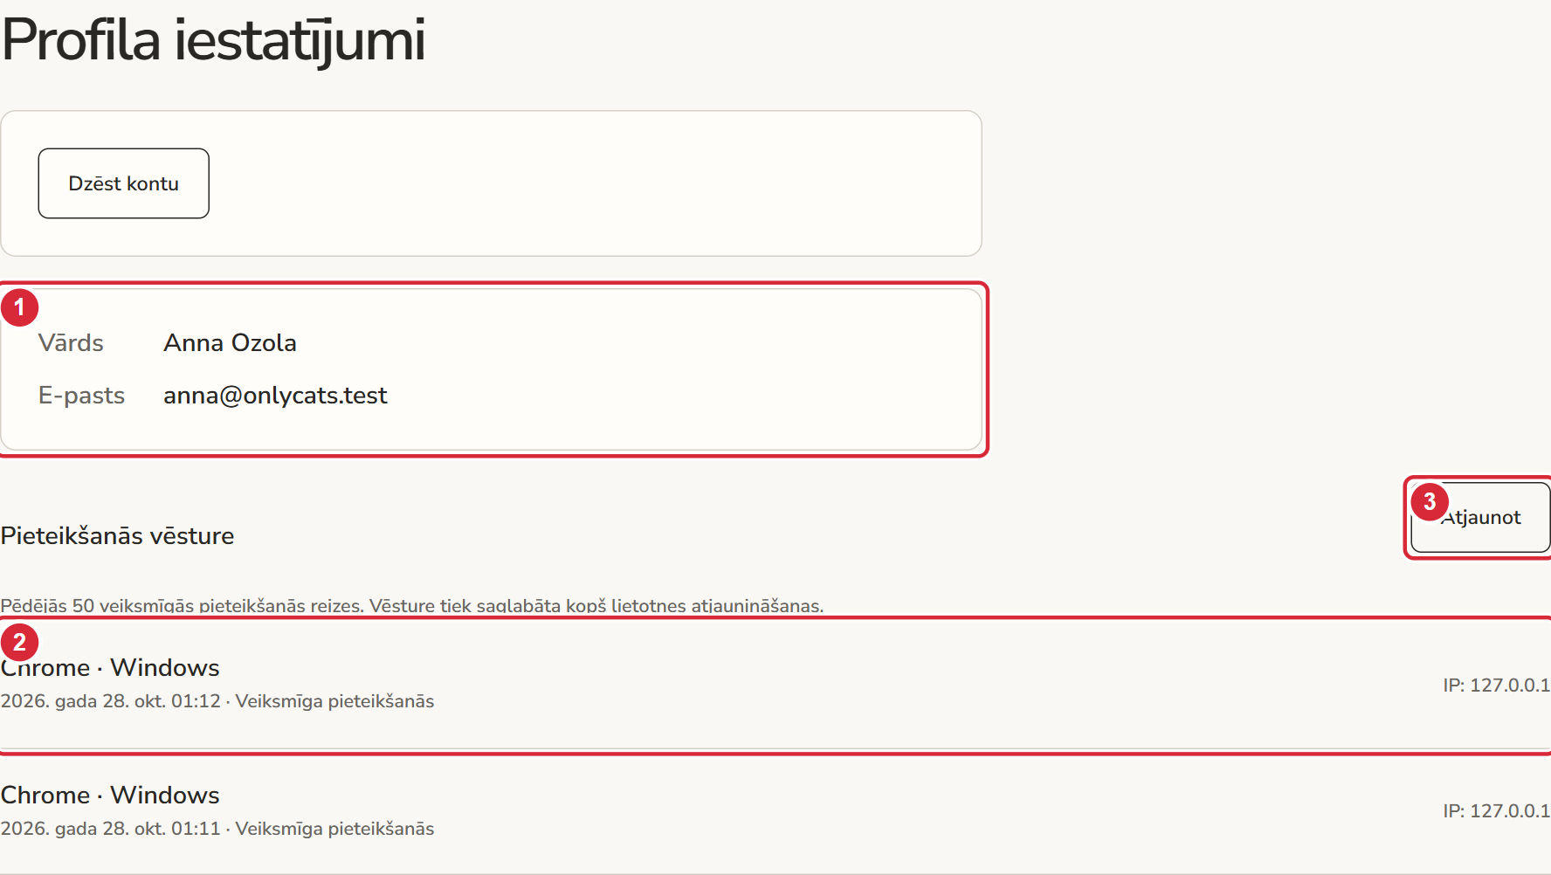
Profila dati un veiksmīgo pieteikšanos saraksts. 1 — profila dati; 2 — pieteikšanās ieraksts; 3 — saraksta atjaunošana.
Redzamas pēdējās 50 veiksmīgās pieteikšanās. Vēsture sākas no funkcijas ieviešanas; neveiksmīgi paroles mēģinājumi te netiek rādīti. Ierīces nosaukums ir aptuvens. IP var būt kopīgs vairākām ierīcēm vai piederēt vietnes starpniekserverim; tas pats par sevi neapliecina svešu piekļuvi.

22 Konta neatgriezeniska dzēšana
Konta dzēšana ir neatgriezeniska. Tā dzēš kontu, tā kaķus un publikācijas, saistītos attēlus un konta vēsturi. Pirms darbības saglabājiet sev vajadzīgos materiālus ārpus vietnes.
1. Kontā atveriet “Iestatījumi” un nospiediet “Dzēst kontu”.
2. Izlasiet brīdinājumu un ievadiet savu pašreizējo OnlyCats paroli. Tā nav PayPal parole.
3. Nospiediet “Dzēst neatgriezeniski”. Pārlūka apstiprinājuma logā vēlreiz pārbaudiet savu lēmumu.
4. Ja pārdomājat, atceliet pārlūka apstiprinājumu. Ja dzēšana ir sekmīga, atgriezīsieties sākumlapā un būsiet izrakstīts.
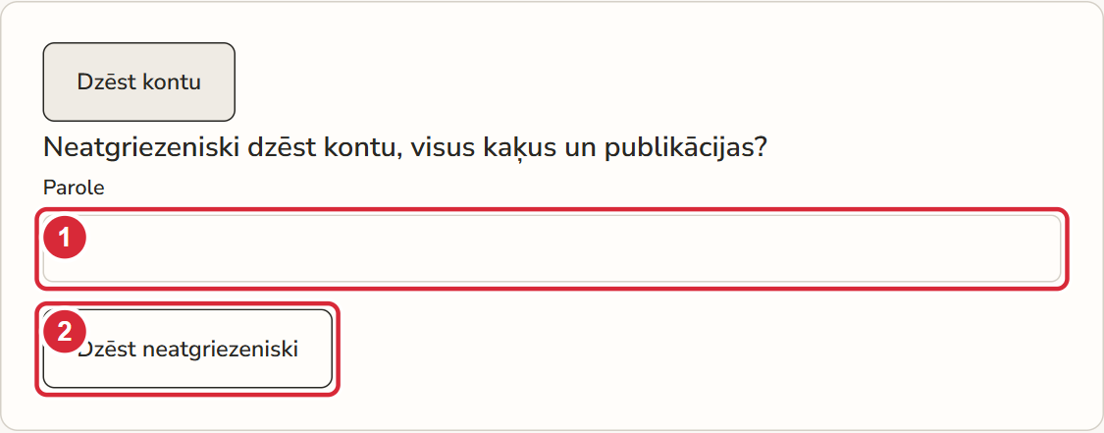
Dzēšanas forma pirms pēdējā apstiprinājuma. 1 — pašreizējā parole; 2 — neatgriezeniskās dzēšanas poga.
Pirms datu dzēšanas vietne mēģina pārtraukt saistīto PayPal abonementu pagarināšanu. Ja PayPal nav pieejams vai parole ir nepareiza, dzēšana var neizdoties. Izlasiet kļūdu un nemeklējiet konta atjaunošanas pogu — pēc sekmīgas dzēšanas tās nav.

23 Lietošana tālrunī
OnlyCats var izmantot tālruņa pārlūkā. Atsevišķa mobilā lietotne nav vajadzīga. Lietošanas darbības ir tās pašas, taču pogas un izvēlnes pielāgojas ekrāna platumam.
1. Atveriet vietnes adresi tālruņa pārlūkā. Pārbaudiet, ka adreses joslā redzams pareizais domēns.
2. Ritiniet lapu uz leju, lai apskatītu stāstus. Cilnes pārslēdziet ar pieskārienu.
3. Ja kontā visas cilnes nav redzamas, pavelciet cilņu rindu horizontāli. Tā var aizritināties uz sāniem.
4. Augšupielādējot attēlu, pārlūks piedāvā izvēlēties failu vai atļaut fotoattēlu piekļuvi. Atļaujiet tikai nepieciešamo un ievērojiet 8 MB robežu.
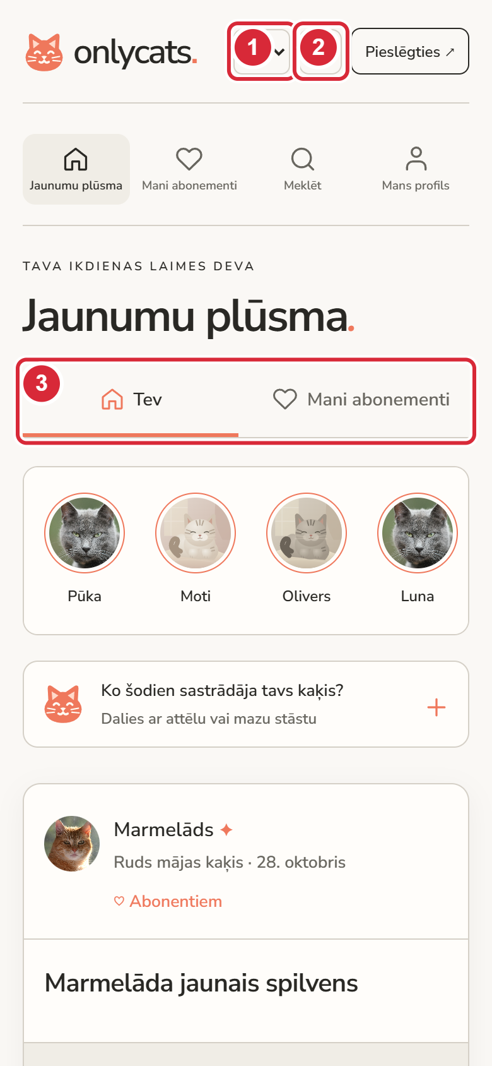
Plūsma šaurā tālruņa ekrānā. 1 — valoda; 2 — tēma; 3 — plūsmas cilnes.
Dažu tālruņu fotoattēli ir HEIC formātā. Ja vietne tos nepieņem, saglabājiet attēlu JPEG, PNG vai WebP formātā vai palūdziet palīdzību. Pēc faila izvēles sagaidiet augšupielādes pabeigšanu.

24 Administratora iespējas
Administrators ir īpaši piešķirts konta veids. Parasta reģistrācija administratora tiesības nepiešķir. Lielākajai daļai lietotāju šī sadaļa nav nepieciešama.
1. Piesakieties ar administratoram piešķirto OnlyCats kontu. Administratora piekļuve ļauj apskatīt privātas publikācijas un izdzēst neatbilstošus stāstus.
2. Plūsmā vai kaķa lapā pie vajadzīgā stāsta nospiediet “Dzēst publikāciju” un pārbaudiet apstiprinājumu. Dzēsta publikācija netiek atjaunota.
3. Lietotāju saraksta apskatei pārlūka adreses joslā atveriet https://onlycats.ddns.net/api/admin/users.
4. Izmaksu pieprasījumu saraksta apskatei atveriet https://onlycats.ddns.net/api/admin/withdrawals. Jāizmanto tas pats pārlūks, kurā pieteicāties.
5. Saraksti pašreiz tiek parādīti kā strukturēts teksts, nevis atsevišķa vadības lapa. Ja to lasīšana sagādā grūtības, lūdziet vietnes uzturētāja palīdzību.
Iespēja | Parasts lietotājs | Administrators
Savu kaķu un stāstu pārvaldība | Jā | Jā
Citu privātu stāstu apskate bez abonementa | Nē | Jā
Citu publikāciju dzēšana | Nē | Jā
Lietotāju un pieprasījumu saraksti | Nē | Tikai administratora saskarnē
Īstas naudas izmaksāšana | Nav pieejama | Nav pieejama

Parastam lietotājam šīm adresēm piekļuve ir liegta. Administratora skatā nav naudas nosūtīšanas vai pieprasījuma izmaksas apstiprināšanas pogas.

25 Ja kaut kas neizdodas
Vispirms izlasiet lapā redzamo kļūdas ziņojumu. Poga var būt īslaicīgi neaktīva, kamēr iepriekšējā darbība vēl nav pabeigta. Ja vajadzīga palīdzība, nosūtiet uzturētājam kļūdas tekstu un aprakstu, bet nekad nesūtiet paroli vai īstas kartes datus.
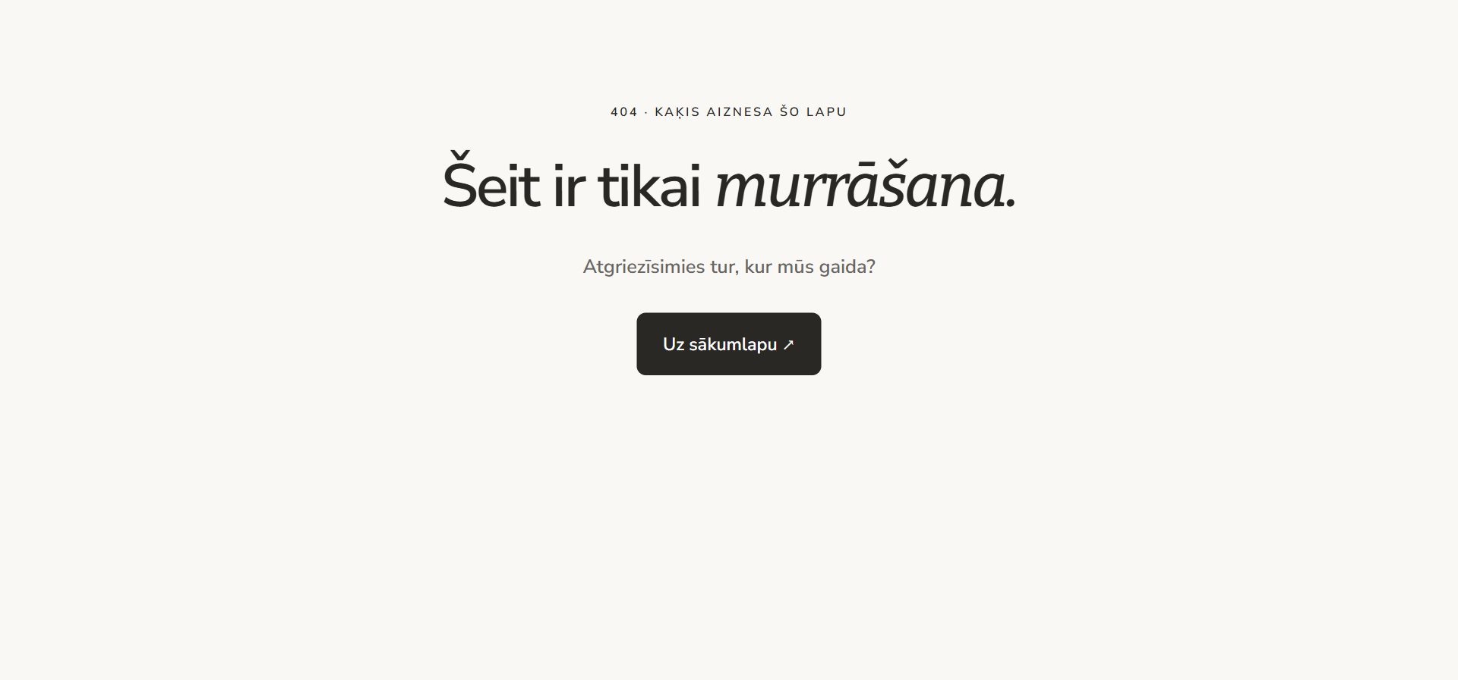
Neatrastas lapas piemērs. Izmantojiet atgriešanās saiti vai nospiediet OnlyCats logotipu.
Situācija | Ko darīt
Nevaru pieslēgties | Pārbaudiet e-pastu, paroli un tastatūras valodu. Paroles atjaunošana vietnē nav pieejama.
Neredzu privātu stāstu | Piesakieties un pārbaudiet piekļuvi tieši šim kaķim. Atjaunojiet abonementa statusu.
Fotoattēls netiek pieņemts | Izvēlieties JPEG, PNG vai WebP failu līdz 8 MB. Vajadzības gadījumā samaziniet attēlu.
PayPal nav iestatīts vai nav pieejams | Pagaidiet un mēģiniet vēlreiz. Ja problēma paliek, sazinieties ar uzturētāju.
Nederīgs testa kartes numurs | Mācību piemēram izmantojiet 4111 1111 1111 1111; nelietojiet īstas kartes numuru.
Summa pārsniedz atlikumu | Samaziniet summu vai atceliet nevajadzīgu iepriekšējo pieprasījumu.
Lapa nav atrasta vai saturs dzēsts | Atgriezieties plūsmā vai meklēšanā un atveriet saturu no jauna.

26 Īsā atgādne un jēdzieni
Ikdienā visbiežāk vajadzīga plūsma, meklēšana un savs konts. Svarīgās konta sadaļas apkopotas tabulā, lai nebūtu jālasa visa rokasgrāmata atkārtoti.
Ko vēlaties izdarīt | Kur to atrast
Atrast kaķi vai cilvēku | Meklēt — ievadiet vismaz divas vārda rakstzīmes.
Apskatīt abonēto saturu | Plūsma — Mani abonementi.
Pievienot vai mainīt savu kaķi | Mans stūrītis — Mani kaķi.
Izveidot vai mainīt publikāciju | Mans stūrītis — Stāsti.
Pārtraukt abonementa pagarināšanu | Mans stūrītis — Abonementi — Atcelt.
Dāvināt piekļuvi uz 30 dienām | Mans stūrītis — Mani kaķi — Uzdāvināt abonementu.
Apskatīt ienākumus vai iesniegt pieprasījumu | Mans stūrītis — Ienākumi.
Apskatīt maksājumus un ieņēmumus | Mans stūrītis — Transakcijas.
Pārbaudīt iepriekšējās pieteikšanās | Mans stūrītis — Iestatījumi.
Neatgriezeniski izdzēst kontu | Mans stūrītis — Iestatījumi — Dzēst kontu.

Abonements — noteikta kaķa privātā satura piekļuve. Transakcija — PayPal reģistrēts maksājums. Rezervēta summa — daļa no testa atlikuma, kas piesaistīta neatceltam pieprasījumam. Sandbox — mācību maksājumu vide bez īstas naudas pārskaitījumiem.

